Игры для развития слухового восприятия

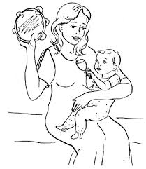

Отгадай, что звучит.
Нужно показать малышу, какие звуки издают различные предметы (как шуршит бумага, как звенит бубен, какой звук издает барабан, как звучит погремушка). Затем нужно воспроизводить звуки так, чтобы ребенок не видел сам предмет. А ребенок должен постараться угадать, какой предмет издает такой звук.

Угадай, где звучит.

Ребенок отворачивается, а взрослый хлопает в ладоши, гремит погремушкой слева, справа, вверху или внизу. Малыш должен определить, откуда исходит звук. Если в доме есть портативный приемник (или магнитофон), то взрослый, включив его, прячет в легкодоступном для ребенка месте. Малыш должен угадать, откуда исходит звук.

Угадай, чей это голос.
Предварительно познакомьте ребенка с тем, что предметы, животные и насекомые могут издавать тот или иной звук, или подберите такие звукоподражания, с которыми он был знаком ранее. Малыш должен угадать, какому предмету, животному или насекомому вы подражаете: «У-у-у» (гудку паровоза), «мяу-мяу» (мяуканью кошки), «тик-так» (тиканью часов), «з-з-з» (жужжанию комарика), «ж-ж-ж» (жужжанию жука).

Угадай, какие тикают часы.

Предложите ребенку послушать, как тикают большие (настенные) часы (громко произнесите «тик-так»), а как ходят маленькие (наручные) часики (произнесите «тик-так» тихо). Затем, повторяя данное звукосочетание то громко, то тихо, предложите малышу определить, когда тикают большие часы, а когда маленькие часики.

Солнце или дождик.

Взрослый говорит ребенку, что они сейчас пойдут на прогулку. Погода хорошая и светит Солнышко (при этом взрослый звенит бубном). Затем взрослый говорит, что пошел дождь (при этом он ударяет в бубен и просит ребенка подбежать к нему - спрятаться от дождя). Взрослый объясняет малышу, что тот должен внимательно слушать бубен и в соответствии с его звуками «гулять» или «прятаться».

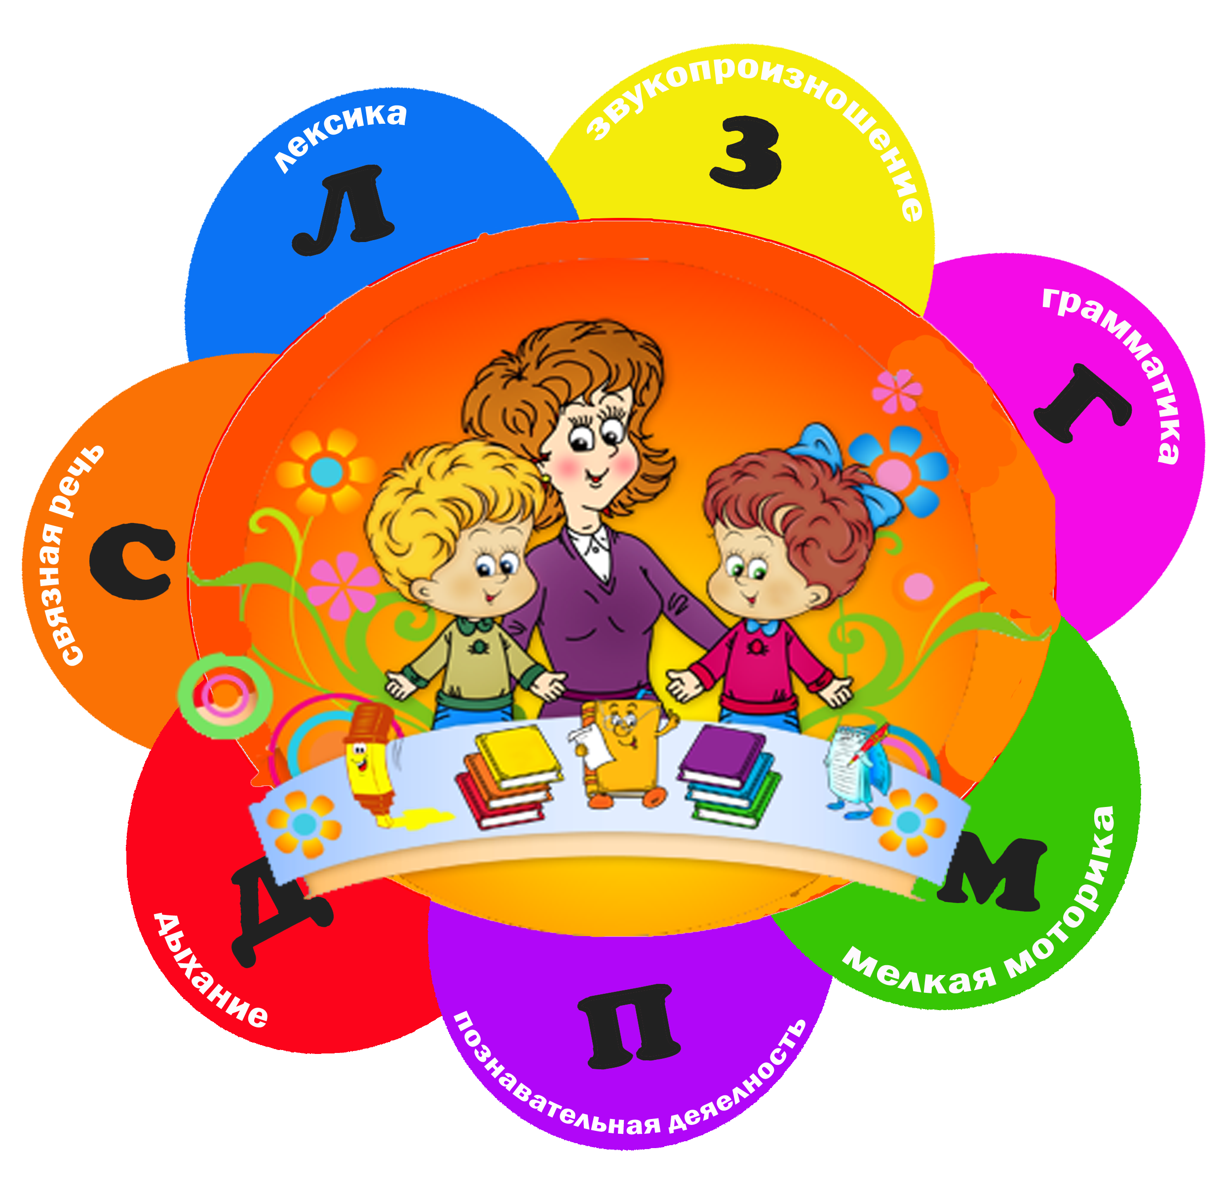

Разговор шепотом

Суть заключается в том, чтобы ребенок, находясь от вас на расстоянии 2 - 3 метров, услышал и понял то, что вы произносите шепотом (например, можно попросить малыша принести игрушку). При этом важно следить, чтобы слова произносились четко.

Поймай звук

Взрослый называет ряд звуков. Дети должны хлопнуть в ладоши, если услышат тот звук С: А, У, И, Л', И, Т, К, С.

Игра с мячом

Взрослый предлагает каждому ребенку быть звуком С и «получить подарок» - гласный звук (А, О, У, Ы, И). Далее, кидая ребенку мяч, он называет только гласный, а тот, возвращая мяч, называет слог со звуком С (СА, СО, СУ, СЫ).

Актер
Ребенок по очереди произносит с определенной интонацией междометия и изображает какого-либо человека: удивленного – Ах! Ах! Ах!
больного – Ох! Ох! Ох!
веселого – Эх! Эх! Эх!
недовольного – Ай! Ай! Ай!
испуганного – Ой! Ой! Ой!
сердитого – Ай –я - яй!.

Игры и упражнения для развития артикуляционной моторики.

«Змейка»

Осторожно народ:
Змея в пещере живёт.
Кто её не хвалит,
Того она ужалит.
(Рот открыт. Узкий напряжённый язык выдвинут вперёд.)

Лягушки улыбаются

Квака любит улыбаться
(Тянуть губы прямо к ушкам)
Рот у Кваки до ушей .
Очень нравится лягушкам
Хоть завязочки пришей.
Улыбаются, смеются
А глаза у них, как блюдца.

«Грибок»
На тонкой ножке вырос гриб,
Он не мал и не велик.
Присосался язычок!
Несколько секунд – молчок!
(Рот открыт. Язык присосать к нёбу.)

«Маляр»
Язычок наш – кисточка,
Нёбо – потолок.
Белит нёбо кисточка
За мазком, мазок.
( Рот открыт. Широким кончиком языка, как кисточкой, ведём от мягкого нёба до верхних зубов.)
«Качели»

На качелях я качаюсь:
Вверх – вниз, вверх – вниз.
Я до крыши поднимаюсь,
А потом спускаюсь вниз.

«Блинчик»

Вот и завтракать пора.
Мама напекла блины
Со сметаною они.
( Рот открыт, расслабленный широкий язык кладем на нижнюю губу, удерживаем позу.)

«Футбол»

А теперь, язык наш – мяч.
Начинай футбольный матч!
Гол забили мы! Ура!
(Кончиком языка дотрагиваемся внутри щеки так, чтобы щека выпирала.)

«Вкусное варенье»
Губки оближи скорей,
Ведь варенья нет вкусней!
(Облизывать языком сначала верхнюю, потом нижнюю губу.)

«Часики»
Маятник туда, сюда,
Делает вот так: «Раз – два»
(Рот приоткрыт. Губы растянуты в улыбку. Кончиком узкого языка попеременно тянуться под счёт к уголкам рта.)

«Чистим зубки»
Мальчик Саша утром встал,
Чистить зубки побежал
Вправо-влево, Вправо-влево,
Чистим зубки мы умело.
(Рот открыт в улыбке, кончиком языка почистить сильно верхние зубки, затем нижние)

«Лошадка»

Вот лошадка скачет ловко,
У лошадки есть сноровка!
Много, много в цирке лет,
А ребятам всем – привет!
(Присосать язык к нёбу, щёлкнуть языком. Цокать медленно и сильно, тянуть подъязычную связку.)
«Язык-силач»
Язычок у нас силач –
В зубы упирается,
Сильно напрягается,
Горкой выгибается.
Силачу пора на отдых,
Мы его положим спать.
А потом начнем опять.
(Язык упереть за нижние зубы, выгнуть горкой)
«Чашечка»
Язычок наш поумнел.
Чашку сделать он сумел.
Можно чай туда налить.
И с конфетами попить.
(Рот открыт. Губы в улыбке. Язык высунут. Боковые края и кончик языка подняты, средняя часть спинки языка опущена, прогибается к низу. В таком положении язык удержать до 5-10 сек.)
«Дудочка»
Мои губы – трубочка –
Превратились в дудочку.
Громко я дудеть могу:
Ду-ду, ду-ду-ду, ду-ду, ду-ду-ду.

О чем следует помнить, обучая ребенка чтению

Памятка для родителей

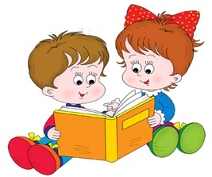

Наша речь состоит из предложений.
Предложение - это законченная мысль.
Предложения состоят из слов.
Слова состоят из звуков.
Звук - это то, что мы слышим и произносим.
Буква - это то, что мы видим и пишем.
Звук на письме обозначается буквой.
Звуки бывают гласные и согласные.

Гласные звуки - звуки, которые можно петь голосом (выше-ниже), при этом воздух, выходящий изо рта, не встречает преграды.
В русском языке шесть гласных звуков: [а] [у] [о] [и] [э] [ы].
На схемах гласные звуки обозначаются красным цветом.
Гласных букв - десять: «а» «у» «о» «и» «э» «ы» «я» «ю» «е» «ё».
Шесть гласных букв - «а» «у» «о» «и» «э» «ы» - соответствуют звукам.
Четыре гласные буквы - «я» «ю» «е» «ё» - йотированные, то есть обозначают два звука: («я» - [йа], «ю» - [йу], «е» - [йэ], «ё» - [йо]) в следующих случаях: в начале слова (яма, юла); после гласного звука (маяк, заюшка); после мягкого и твердого знаков (семья, подъем). В остальных случаях (после согласных) йотированные гласные буквы обозначают на письме мягкость впереди стоящего согласного звука и гласный звук: «я» - [а], «ю» - [у], «е» - [э], «ё» - [о] (береза, мяч).

Согласные звуки - звуки, которые нельзя петь, так как воздух, выходящий изо рта при их произнесении, встречает преграду.
Глухость и звонкость согласных звуков определяются по работе голосовых связок и проверяются рукой, положенной на горло.
Глухие согласные звуки (голосовые связки не работают, то есть горлышко не дрожит): [к] [п] [с] [т] [ф] [х] [ц] [ч] [ш] [щ].
Звонкие согласные звуки (голосовые связки работают, то есть горлышко дрожит): [б] [в] [г] [д] [ж] [з] [й] [л] [м] [н] [р].

Твердость и мягкость согласных звуков определяются на слух.
Согласные звуки [б] [в] [г] [д] [з] [к] [л] [м] [н] [п] [р] [с] [т] [ф] [х] могут быть твердыми (если после них стоят гласные буквы «а» «у» «о» «э» «ы») и мягкими (если после них стоят гласные буквы «и» «е» «ё» «ю» «я»).
Всегда твердые согласные: [ж] [ш] [ц].
Всегда мягкие согласные: [й] [ч] [щ].
Твердые согласные звуки на схемах обозначаются синим цветом.
Мягкие согласные звуки на схемах обозначаются зеленым цветом.
Подбирая слова для игр со звуками, следует помнить, что звонкие согласные звуки оглушаются в конце слов (гриб) и перед глухими согласными (кружка).

Важно, чтобы ребенок:
• отличал буквы от звуков, гласные от согласных;
• мог найти нужную букву в начале, середине и конце слова;
• подбирал слова на заданную букву;
• делил слово на слоги;
• читал предложения из 4-5 слов и понимал прочитанное.

Игры для развития фонематического восприятия

«Молчанка».
Закрываем глаза и слушаем какое-то время звуки квартиры. Затем открываем глаза и рассказываем, что слышали.
После того как научились слушать звуки квартиры или улицы, можно послушать звуки природы. Теперь продаётся огромное количество дисков и аудиокассет с записями звуков природы. Кругозор шести или семилетнего ребёнка развит настолько, что он может легко угадать и журчание ручья, и шум водопада, и кваканье лягушки, и мяуканье кошки.
А после ещё усложняем. В одинаковые баночки, например, от киндер-сюрприза насыпаем горох, фасоль, гречку, манку и другие крупы. Манку кстати, услышать труднее всего. Если ребёнок не слышит её, значит, слух его понижен.

«Послушай и хлопни»
Нужно хлопнуть в ладоши, когда взрослый назовёт какой-то звук. Лучше всего начинать с гласных звуков. Но не забывайте, что гласных у нас всего 6: [а], [и], [у], [о], [ы], [э]. А вот е, ё, ю, я — буквы, а не звуки. Потому что они состоят из гласного звука и йотированного й. Их лучше не брать.
Когда научились слышать звук среди звуков, переходим на слоги. Даже если ребёнок ещё не знает, что такое слог. Когда мы станем их произносить, он поймёт интуитивно. Просим, например, чтобы хлопнул, когда услышит [у]. И произносим: па, по, пы, пу и т.д.
«Хитрый фотоаппарат»
Нужно «сфотографировать» предмет в комнате, в названии которого слышится, например, [о]. А взрослый говорит, правильно ребёнок «сфотографировал» или нет. Если неправильно, то, чтобы не обидеть, лучше сказать, что плёнка плохая или батарейки сели, и попросить их заменить.

После того как ребёнок хорошо находит звук в слове, учим определять, в каком месте, в начале, середине или в конце слова, он находится. Только нужно сначала объяснить, что такое ряд: как на физкультуре ребята строятся в ряд, так и звуки тоже строятся в ряд и получается слово. И какой-то звук стоит в этом ряду первый, а какой-то последний. Кто не первый и не последний — тот в середине. Чтобы ребёнку понятно было, что даже второй звук всё равно будет находиться в середине.
Просим ребенка поднимать руку, когда нужный звук в начале слова или предложите самому придумать слово, в котором звук в середине и т.д. Имейте ввиду, что очень сложно найти [у] в конце слова, если только глагол, потому что [у] в конце существительных встречается довольно редко.

Научились определять место звука в слове? Приступайте к определению порядка звуков в слове. Начинать лучше с двух гласных: [ау] (так кричат в лесу, когда заблудились), [уа] (так плачет малыш) или [иа] (так зовут ослика из сказки про Винни Пуха). Выкладываем символы — два красных кружка (гласные принято обозначать красным цветом). Спросите: «Сколько всего кружочков?» — «Два». «Сколько звуков в слове ты услышал?» — «Два». «И какой будет последний?» Можно ещё спросить, какой второй звук? И если ребёнок сообразительный — моментально отвечает. Не ответил? Уточните: «Если их всего два, так какой второй?» В этом задании ещё и логика развивается.
После переходите к согласной и гласной. Но начинать нужно со слогов, в которых первый гласный звук, а второй согласный. И обязательно скажите, что, например, ан — слог, а вот он или ох — слова, и объясните их значение. Затем спросите: «Сколько звуков в слоге?» — «Два». «Какой первый?» — «А». Выкладываем красный кружок. «А какой второй?» — «Н». Выкладываем синий кружок (согласные принято обозначать синим цветом).

Хорошо отработали слияние согласного с гласным — переходите к словам. Сначала — к коротким типа нос, кот, кит, сон и т.д., потом из четырёх звуков: папа, мама и др.
Чтобы легче было усвоить все это , предлагаю вырезать из цветной бумаги фишки (но помните: гласные звуки — красные, согласные твёрдые — синие, а мягкие — зелёные). Во время игры, как только слышим звук, выкладываем на стол фишку. Здесь, с одной стороны, зрительно видно количество звуков, а с другой — ребята в уме всё это просчитывают и продумывают. Ну а если чадо уже знает буквы, то, конечно, выкладывать нужно буквы.
К концу подготовительной группы ребёнок уже должен уметь хорошо слышать звук в слове и определить порядок звуков в слове, состоящем из пяти звуков.

Игры и упражнения для развития речевого дыхания.

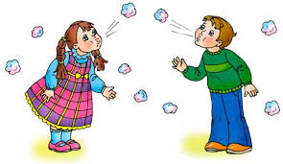

Пузыри мыльные и не только
Можно построить из мыльных пузырей замок или гору. Налейте в стакан или кружку немного воды и средства для мытья посуды. Возьмите с малышом по соломинке, дуйте в них и смотрите, как пена растет прямо у вас на глазах.
Через соломинку можно просто дуть на воду, создавая эффект волн. Чем больше они получаются, тем лучше.

Дудочка и свистулька
Начать можно со свистульки, поскольку для извлечения звука достаточно в нее просто дунуть. Выбирайте свистульки, которые нравятся ребенку внешне, удобны для его рук и с негромким свистом.
Дудочка предназначена для детей более старшего возраста. Она усложняет задачу для ребенка и одновременно с этим делает ее более интересной и занимательной. Ведь дудочка, обладая мелодичным звучанием, позволяет получать разные звуки.
Вата или пенопласт
Возьмите небольшой кусочек ваты или пенопласта (он тоже достаточно легкий), положите на стол и просите малыша сдуть его. В эту игру интересно играть в компании. Задача — дунуть так, чтобы твой кусочек переместился как можно дальше.
А с пенопластом можно затеять еще более интересную игру: возьмите кусочек пенопласта, воткнув в него зубочистку, сделайте из бумаги парус. Теперь осталось набрать воды в раковину, таз или ванну и дать старт морской регате.
Бабочка летает
Сделать совместно с ребенком бабочку из тонкой бумаги (обертка от конфет, салфетка и т.д.). Привязать нитку. Ребенок держит за ниточку и дует на бабочку.

Свечи
Задуть свечку — для двухлетнего ребенка на самом деле не такая уж простая задача, как может показаться взрослому. Для этого ведь нужно сосредоточиться, набрать побольше воздуха, сложить губы трубочкой, да еще и дунуть не куда-нибудь, а именно на пламя свечки.
Хвалите ребенка за каждую попытку, ведь научиться задувать свечку еще не самое сложное. Гораздо труднее малышу дуть на пламя так, чтобы оно не погасло. Для этого выдох должен быть плавным и долгим.
Обязательно соблюдайте технику безопасности при обращении с огнем. Не оставляйте ребенка наедине с горящей свечой.

Листопад

Вырезать из цветной бумаги различные осенние листья и объяснить ребенку, что такое листопад. Предложить ребенку подуть на листья, так, чтобы они полетели. Попутно можно рассказать, какие листочки, с какого дерева упали.

Одуванчик
Предложите ребенку подуть на отцветший одуванчик (следите за правильностью выдоха).

Подуем на плечо
Подуем на плечо, подуем на другое.
Нам солнце горячо, пекло дневной порою.
Подуем мы на грудь и грудь свою остудим.
Подуем мы на облака и остановимся пока.

Ах, как пахнет!
Взрослый дает ребенку понюхать ароматный цветок и предлагает повторить фразы на одном выдохе:
Ах!
Ах, пахнет!
Ах, как пахнет!
Ах, как приятно пахнет!
Ах, как цветок приятно пахнет!
Для тренировки дыхания можно произносить на одном выдохе протяжно гласные звуки — паровоз гудит у-у... Попросите малыша слитно произнести звукосочетание ау, при этом переход от звука [а] к звуку [у] должен быть сделан без дополнительного вдоха.

Ветряная мельница
Ребенок дует на лопасти игрушки-вертушки или мельницы из песочного набора.
Кто как кричит
Расскажите ребенку, что большая собака лает громко (произнесите ав-ав громко), а маленькая тихо (произнесите ав-ав тихо). Предложите ему показать, как лает большая и маленькая собака.

Кораблик
Дуть плавно и длительно на бумажный кораблик.

Футбол
Скатать ватный шарик и поставить два кубика в качестве ворот. Ребенок должен, дуя на шарик, загнать его в ворота.

Снегопад

Сделать снежинки из ваты (рыхлые комочки). Объяснить ребенку, что такое снегопад и предложить ребенку сдувать "снежинки" с ладони.

Игры для развития общей и мелкой моторики

1. Раз, два, три, четыре, пять.
(Разгибаем пальчики.)
Мы идем грибы искать.
(Пошевелить ими произвольно.)
Этот пальчик в лес пошел,
Этот пальчик гриб нашел,
Этот пальчик жарить стал,
Этот все на стол подал,
(Загибаем, начиная с мизинца.)
Этот сел, все съел,
От того и потолстел.
(Большой палец не загибаем, проговариваем, держась за него)
2.- Пальчик-мальчик! Где ты был?
- С этим братцем в лес ходил,
С этим братцем щи варил,
С этим братцем кашу ел,
С этим братцем песни пел.
(Поочерёдно загибать все пальцы, начиная с мизинца)

3. В гости к пальчику большому
(руки сжаты в кулаки, оба больших пальца подняты вверх)
Приходили прямо к дому
(две ладони сомкнуты под углом, как крыша)
Указательный и средний,
Безымянный и последний.
(называемые пальцы соединяются с большим пальцем)
А мизинчик-малышок
Сам забрался на порог.
(руки в кулаке, подняты вверх оба мизинца)
Вместе пальчики- друзья.
(ритмично сжимаем-разжимаем)
Друг без друга им нельзя.
(руки соединяем в замок)
4. Как сожму я кулачок,
(сжать руки в кулачки)
Да поставлю на бочок.
(упереть кулачки в бока)
Разожму ладошки,
(распрямить кисть, руки вытянуть вперед)
Положу на ножки.
(положить руку на колено ладонью вверх)

5. Ежик, ежик колкий! Покажи иголки!
(Держите руки в замочке и наклоняйте его то в правую, то в левую сторону.)
Вот они!
(3 раза — на каждую фразу поднимите пальцы вверх.)
Ежик, ежик колкий! Спрячь свои иголки! (Держите руки в замке пальцами вверх, раскачивайте их вправо-влево.)
Вот так!
(3 раза — на каждую фразу складывайте пальцы в „замок”.)

6. Дождик, дождик, кап-кап-кап! (Указательными пальцами слегка постукивайте по любой поверхности. Особенно эффектно и весело это делать по воде.)
А потом сильнее дождик,
Дождик, дождик, кап-кап-кап!
(Теперь несильно постучите ладошками.)
Си-и-ильный, си-и-ильный, си-и-ильный ли-и-ивень
(Громко стучите ладошками.)
Гром, гром, гром!
(Хлопайте в ладоши.)
В небе молния кругом!
(Поднимите руки вверх и потрясите ими.)
7. Шла лисичка по тропинке
(Указательный и средний пальчики „идут” по поверхности.)
И несла грибы в корзинке.
(Покажите „гриб”. Для этого одну руку сложите в кулак, а второй рукой накройте его сверху, как шляпкой.)
Пять опят
(Покажите 5 пальцев правой руки.)
И пять лисичек.
(Рядом с правой ладошкой распрямите пальцы левой руки.)
Для лисят
(Сожмите пальцы правой руки в кулачок.)
И для лисичек.
(Сожмите второй кулачок.)

8. Тук-тук молотком,
мы построим птичкам дом.
Тук-тук молотком,
поселяйтесь птички в нем!
(Стучать кулачками, высоко поднимая и меняя руки.)

9. На двери висит замок.
(соединить пальцы обеих рук в замок)
Кто его открыть бы мог?
(пальцы сцеплены в замок, руки тянутся в разные стороны)
Постучали,
(не расцепляя пальцы, постучать ладонями друг о друга)
Покрутили,
(покрутить сцепленные руки в запястьях)
Потянули
(пальцы сцеплены в замок, руки тянутся в разные стороны)
И открыли.
(расцепить пальцы)

10. Маленькая птичка принесла яичко.
(Дети берут грецкий орех и катают его между ладошками.)
Мы с яичком поиграем, мы яичко покатаем
Покатаем, не съедим, его птичке отдадим.
Игры для обогащения словаря.

Объединяй-ка.
Выложите перед ребенком на столе картинки, например, с изображением обуви: сапоги, тапочки, туфли, сланцы и т. д. Ребенок должен перечислить, что он видит, и назвать одним словом — обувь. Спросите, для чего нам нужна обувь? Так можно играть с различными понятиями: времена года, части суток, растения и т. д.
Играйте наоборот. Вы говорите: «Фрукты», — ребенок их перечисляет.
Разные вопросы.
Для этой игры Вам понадобится мяч или мягкая игрушка. Перекидывайте друг другу мяч, сопровождая своё действие вопросом:
Где растут листья? (На ветке).
Где растут ветки? (На дереве).
Где растут деревья? (В лесу).

Качественные слова.
В этой игре нужно назвать как можно больше прилагательных, описывающих предмет. Какой он? Машинка — пожарная, красная, железная, быстрая, большая. Карандаш — острый, желтый, деревянный, длинный. Мишка — пушистый, мягкий, теплый и... смешной. Стакан — стеклянный, высокий, широкий, прозрачный, хрупкий и... красивый и т. д.
Меняйтесь ролями. Играйте наоборот. Вы говорите: круглый, красный, резиновый, легкий, воздушный (шар). Ребенок отгадывает.

Угадай-ка.
Спрячьте игрушку или картинку с изображением котёнка. "Угадай, кто к нам пришёл в гости? Его мама - кошка, а папа - кот." Так же обыгрываем других гостей домашних или диких животных.
После того, как все гости соберутся, нужно уточнить, что в гости к нам пришли домашние (дикие) животные.

Путаница.
Прочитайте малышу стихотворение, делая паузу перед произнесением последнего слова.
Знает это ребёнок любой -
У апельсина цвет ... голубой.
Корова мычит,
Поросёнок хрюкает,
Тигр рычит,
А собака ... мяукает.
Как на нашей улице
Крякали две ... курицы.
Известно каждому ребенку -
Корова – мама… жеребёнка.

Что сначала, что потом.
Познакомьте ребенка с понятиями "сначала" и "потом" на наглядных жизненных примерах, с помощью детских книг, игр с карточками. Когда ребенок будет осознавать смысл этих слов, предложите ему продолжить фразы типа:
сначала чай наливают, потом пьют
сначала человек ложится спать, потом встает
сначала самолет взлетает, потом…
сначала птичка откладывает яичко, потом…
Чем младше ребенок, тем смысл фраз должен быть проще, понятнее ему.
Или, наоборот, "запутывайтесь", произносите "неправильные" фразы, в которых нарушена последовательность действий или нарушен смысл: сначала картошку надо бросить в суп, а потом помыть.
Кто что делает?
Покажите карточку, например, врача, спросите: «Что он делает?» Слушает, лечит, записывает, смотрит и т. д. Повар — варит, режет, солит и т. д. У вас открыт кран? Что делает вода? (Бежит, льется, капает и т. д.) Что делает холодильник? (Морозит, сохраняет, гудит и т. д.) Вы в зоопарке? — Что делает заяц? В магазине? — Что делает продавец?
Вот такие мы – антонимы.
Расскажите ребенку стихотворение: Скажу я слово «высоко»,
А ты ответишь — ... (низко).
Скажу я слово «далеко»,
А ты ответишь — ... (близко)
Продолжите игру называя слово, а ребенок должен назвать слово с противоположным значением. Например: холодный — горячий, один — много, зима — лето, круглый — квадратный и т.д.

Что бывает…. Какое бывает
Начните игру словами: "Мячик может быть большим или маленьким, красным, зеленым или желтым, резиновым или пластмассовым. А еще… " и подождите, пока ребенок придумает свой вариант. Если малыш не продолжает вашу фразу, закончите ее сами и предложите аналогичную - с любым другим признаком или противоположным по значению, если это возможно (в данном случае: твердым бывает…)..
"А может мячик быть одновременно желтым и зеленым? А одновременно мягким и жестким? Или одновременно большим и маленьким?" Или так:
Что бывает круглое?
Что бывает острое?
Что бывает жидкое?
Что бывает длинное?
Что бывает пушистое?
Что бывает твердое?
Что бывает квадратное?
Что бывает ароматное?
Что бывает синее?

Особенности речевого развития детей 2-3 лет
До двух лет у большинства детей отсутствует фразовая речь. Некоторые заменяют ее жестами или пользуются несколькими словами. Но после двух лет даже самые молчаливые малыши начинают говорить. Резко возрастает активный словарь ребенка. К концу второго года жизни это около 300 слов, а в трехлетнем возрасте до 1500 слов. В этот период в речи малыша появляются предложения. Дети любят подражать и это качество можно и нужно использовать в обучении. Например, имитация голосов животных (как лает собачка, мычит корова, гогочет гусь). Это не только веселая игра, но и полезное упражнение для развития речи. Развить речевой аппарат и укрепить мышцы речевого аппарата помогает артикуляционная гимнастика. Уделяйте больше внимания развитию слухового внимания, речевого дыхания, голоса малыша. С каждым днем растет интерес ребенка к окружающему его миру. Он все хочет узнать, потрогать, увидеть, услышать. Малыши внимательно слушают объяснения взрослых и сами начинают часто обращаться к ним с вопросами («Что это?», «Как?», «Зачем?», «Где?», «Что делаешь?» и т. д.). Пользуйтесь этим благоприятным моментом, больше общайтесь с ребенком, тем самым накапливая его активный и пассивный словарный запас. С уважением относитесь к детским вопросам и давайте на них краткие, ясные, понятные ответы. Очень важно, чтобы и родители задавали простые вопросы ребенку :"Какая шапочка у Тани?"," Какая собачка у дяди?". Побуждая малыша отвечать на наши вопросы, мы упражняем и совершенствуем его способность быстро и правильно использовать уже приобретенный запас слов, обогащаем новыми словами. Дети этого возраста начинают испытывать потребность в общении и не только со взрослыми, но и со сверстниками. Если ребенок испытывает затруднения в общении с другими детьми, ему надо помочь. Организуя какую-либо деятельность ребенка, помогите ему вступать в речевой контакт со сверстниками: "Помоги найти Саше совочек", "Попроси у Тани мячик, поиграйте вместе". Можно использовать такие приемы :"Давай скажем вместе", "Я начну, а ты продолжи". Этим вы активизируете словарь ребенка, помогаете овладевать словами просьбы, благодарности, строить свою речь.С ребенком 2-3 лет можно и нужно говорить и о том, что сейчас, в данный момент не находится в поле его зрения, например, что он сегодня утром видел на прогулке или что вчера он делал у бабушки в гостях. Это развивает не только его речь, но и тренирует память, учит вслушиваться в чужую речь и понимать ее без наглядного сопровождения. В этот период (от 2 до 3 лет) наряду с очень быстрым пополнением словаря, речь детей характеризуется еще одной особенностью. Начинается важнейший этап освоения родного языка-овладение его грамматической структурой. Усвоение грамматики происходит очень интенсивно. Ребенок третьего года жизни употребляет в речи различные формы глаголов, все падежные формы существительных, различает единственное и множественное число, настоящее и прошедшее время глаголов. Но вграмматическом отношении речь еще не совершенна.
Упражнения для развития речи
«Дудочка и свистулька»
Ребёнка окружает мир разнообразных звуков. Если постучать вот этой штучкой, то получится один звук, а если дуть в эту дудочку, то оттуда выйдет совсем иной звук. Малыш при извлечении звуков одновременно тренирует дыхание и познаёт причинно-следственную связь (подул в дудочку – получил звук). Лучше начать с простой свистульки, поскольку в неё достаточно просто дуть, чтобы извлечь из неё звук. Для детей постарше можно использовать дудочку, которая усложняет задачу и тем самым делает её для малыша более занимательной и интересной.
«Умывашка»
Лучше всего этим упражнением заниматься во время утреннего умывания, воспользовавшись любимым занятием малышей – корчить перед зеркалом рожицы. Нужно попросить крошку, вытянув трубочкой губы, произнести «о», «во», «мо». Достаточно для этого упражнения всего 2-3-х минут.
«Кто дольше?»
Здесь правила очень просты: кто дольше протянет любой гласный звук. Можно также тянуть и некоторые согласные звуки. Дети любят в эту игру играть вместе с родителями.
«Чем заняться?»
С ребёнком можно поговорить на тему, чем можно заняться в разных ситуациях. Например, что можно делать в лесу (слушать птиц, отдыхать, гулять, искать грибы), на реке (ловить рыбу, купаться) и т. д. Пусть малыш подумает, что можно делать с цветочками (поливать, рвать, нюхать), что делает дворник на улице (подметает, убирает снег). Вопросы нужно задавать так, чтобы при ответе на них малыш каждый раз использовал разные лица, числа и времена.
«Голоса животных»
Данная игра развивает артикуляционный аппарат, речь и знакомит с миром животных. Нужно подготовить игрушки животных или карточки с их изображениями. Ребёнку нужно показать игрушки или карточки и дать ему их внимательно рассмотреть, одновременно рассказывая, где животное живёт и чем питается, какие издаёт звуки. Отлично будет сводить малыша в зоопарк или использовать записи голосов животных. При виде карточки малыш доложен назвать изображённое животное и вспомнить издаваемые им звуки:
- петух — кукарекает (кукареку);
- гусь — гогочет (га-га-га);
- утка — крякает (кря-кря);
- ворона — каркает (кар-кар);
- воробей — чирикает (чирик-чирик);
- филин — ухает (уху-уху);
- кошка — мяукает (мяу-мяу);
- собака — лает (гав-гав);
- коза — блеет (ме-е-е);
- кабаны, свиньи — хрюкают (хрю-хрю);
- корова — мычит (му-у-у);
- лошадь — ржёт (и-го-го);
- осёл — ревёт (иа-иа);
- мышка — пищит (пи-пи-пи);
- лягушка — квакает (ква-ква);
- тигр, лев — рычит (р-р-р);
- слон — трубит (ту-у-у);
- пчела — жужжит (ж-ж-ж).
Не следует спрашивать ребёнка обо всех животных сразу.
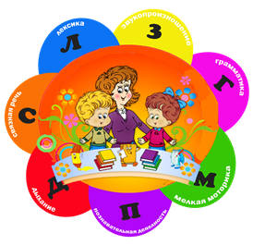
Показатели речевого развития детей от 2 до 3 лет
Эти показатели являются «ориентировочными». Они как ориентир – маяк в пути по морю развития малыша.

Бывает и так, что в первые годы ребенок говорит очень мало, только называет предметы, которые его интересуют. Если что-либо вызывает беспокойство, проконсультируйтесь с психологом. Может оказаться, что интеллектуальное развитие малыша в норме, но у него нет потребности говорить много, ведь и без этого он получает все необходимое и может на вполне удовлетворительном для него уровне контактировать с окружающими.
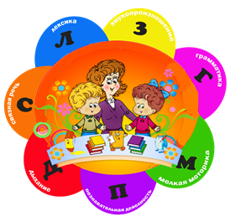
Дети от 2 лет до 2 лет 6 месяцев
Понимание речи. Происходит дальнейшее развитие понимание смыслового содержания речи окружающих. С ребенком можно говорить не только о событиях и явлениях, воспринимаемых в данный момент, но так же о прошлых (уже знакомых ребенку) и будущих событиях.
Способность подражать. Дети легко повторяют фразы, короткие стихи, потешки.
Словарь. Услышанные незнакомые слова и целые фразы становятся достоянием словаря детей. В их речи появляются вопросы «Где?», «Когда?», «Почему?»
Грамматический строй речи. Предложения становятся многословными, появляются сложные предложения, хотя и не всегда правильные грамматически.
Связная речь. Речь становится основным средством общения не только со взрослыми, но и с детьми. Ребенок много говорит по самым разным поводам, по своей инициативе и в ответ на чьи-либо высказывания. Словом определяет свои действия, желания, намерения.
Дети от 2 лет 6 месяцев до 3 лет
Понимание речи. Ребенок может понимать смысл взрослого о событиях и явлениях, не имевших место в его личном опыте, но отдельные элементы которых непосредственно воспринимались малышом (например, видел на картинке).
Способность подражать. Легко воспроизводят услышанные небольшие стихи и песенки, потешки, прибаутки.
Словарь. В словарный состав входят все части речи (кроме причастий и деепричастий). Объем словаря быстро возрастает: к концу третьего года до 1200-1500 слов.
Грамматический строй речи. Дети говорят сложными фразами.
Связная речь. Дети рассказывают об увиденном несколькими отрывочными фразами. Опираясь на вопросы взрослого, могут передать содержание ранее услышанной сказки или рассказа (по картинкам или без них)
Артикуляция. Произношение в основном правильное, за исключением звука «р» и шипящих.

Правильному развитию речи помогают

Игры для развития фонематического слуха
Играй со звуками
Если дома есть различные инструменты, к примеру, пианино, бубен, гармошка или иные, предложите крохе отгадать, на каком именно инструменте вы играете. Соответственно, малыш не должен видеть, какой предмет вы выбрали, нужно, чтобы он на слух определил, какой инструмент звучал.

Кто говорит?
Предложите ребенку произнести звуки, свойственные разным животным. Обязательно приготовьте картинки зверей с их детишками. Например, попросите показать, как «говорит» мама-кошка — громко и звонко, и как говорит котенок – тихо и тонко. Затем собака и щенок, корова и теленок и т.д.

Повторяй за мной
Эта игра проводится по такому принципу: мама или папа отстукивает какой-то элементарный ритм, а малыш должен повторить. Затем звуки усложняются. Когда ребенок освоит игру, предложите ему создавать звуки, а вы будете повторять.

Логопедический массаж лицевых мышц:
Лёгкий массаж щёк, лба, губ способствует регуляции кровообращения, улучшает эластичность мышц и служит эффективным способом профилактики речевых нарушений. Лёгкие круговые движения следует выполнять подушечками пальцев обеих рук так, чтобы на коже не образовывались складочки. Массаж нужно делать медленно и плавно в течение 2—5 минут 2 раза в день. Продолжительность курса — 10—15 сеансов. Перед тем как приступить к массажу, вам необходимо остричь длинные ногти, тщательно вымыть и согреть руки, смазать кончики пальцев питательным или детским кремом.
- Выполнять лёгкие круговые движения от середины лба к области висков.
-Лёгкие круговые движения от середины лба к мочкам ушей.
-Лёгкие круговые поглаживания под глазами от носа до области висков.
-Лёгкие круговые движения от середины лба к шее.
-Лёгкие круговые движения от крыльев носа к уголкам губ.
-Лёгкие круговые движения от крыльев носа к мочкам ушей.
-Лёгкие круговые движения по контуру сначала верхней, а потом нижней губы — от уголков к середине.
-Лёгкие постукивания по губам кончиками пальцев.
-Лёгкие круговые движения от середины верхней губы до подбородка.
Артикуляционная гимнастика:
«Открываем-закрываем ворота». Предложите малышу открыть ротик и на несколько секунд задержать эту позу.
«Покажи забор». Когда вы предлагаете крохе показать «забор», он должен сомкнуть свои зубки и широко улыбнуться.
«Чистим-чистим зубки». Вместе с малышом откройте широко рот и языком проводите по внутренней и внешней части зубов.
«Художник». Это упражнение более сложное. Предложите крохе язычком как бы рисовать на небе любые элементы. А затем, можно как маляр полностью закрасить все небо.

